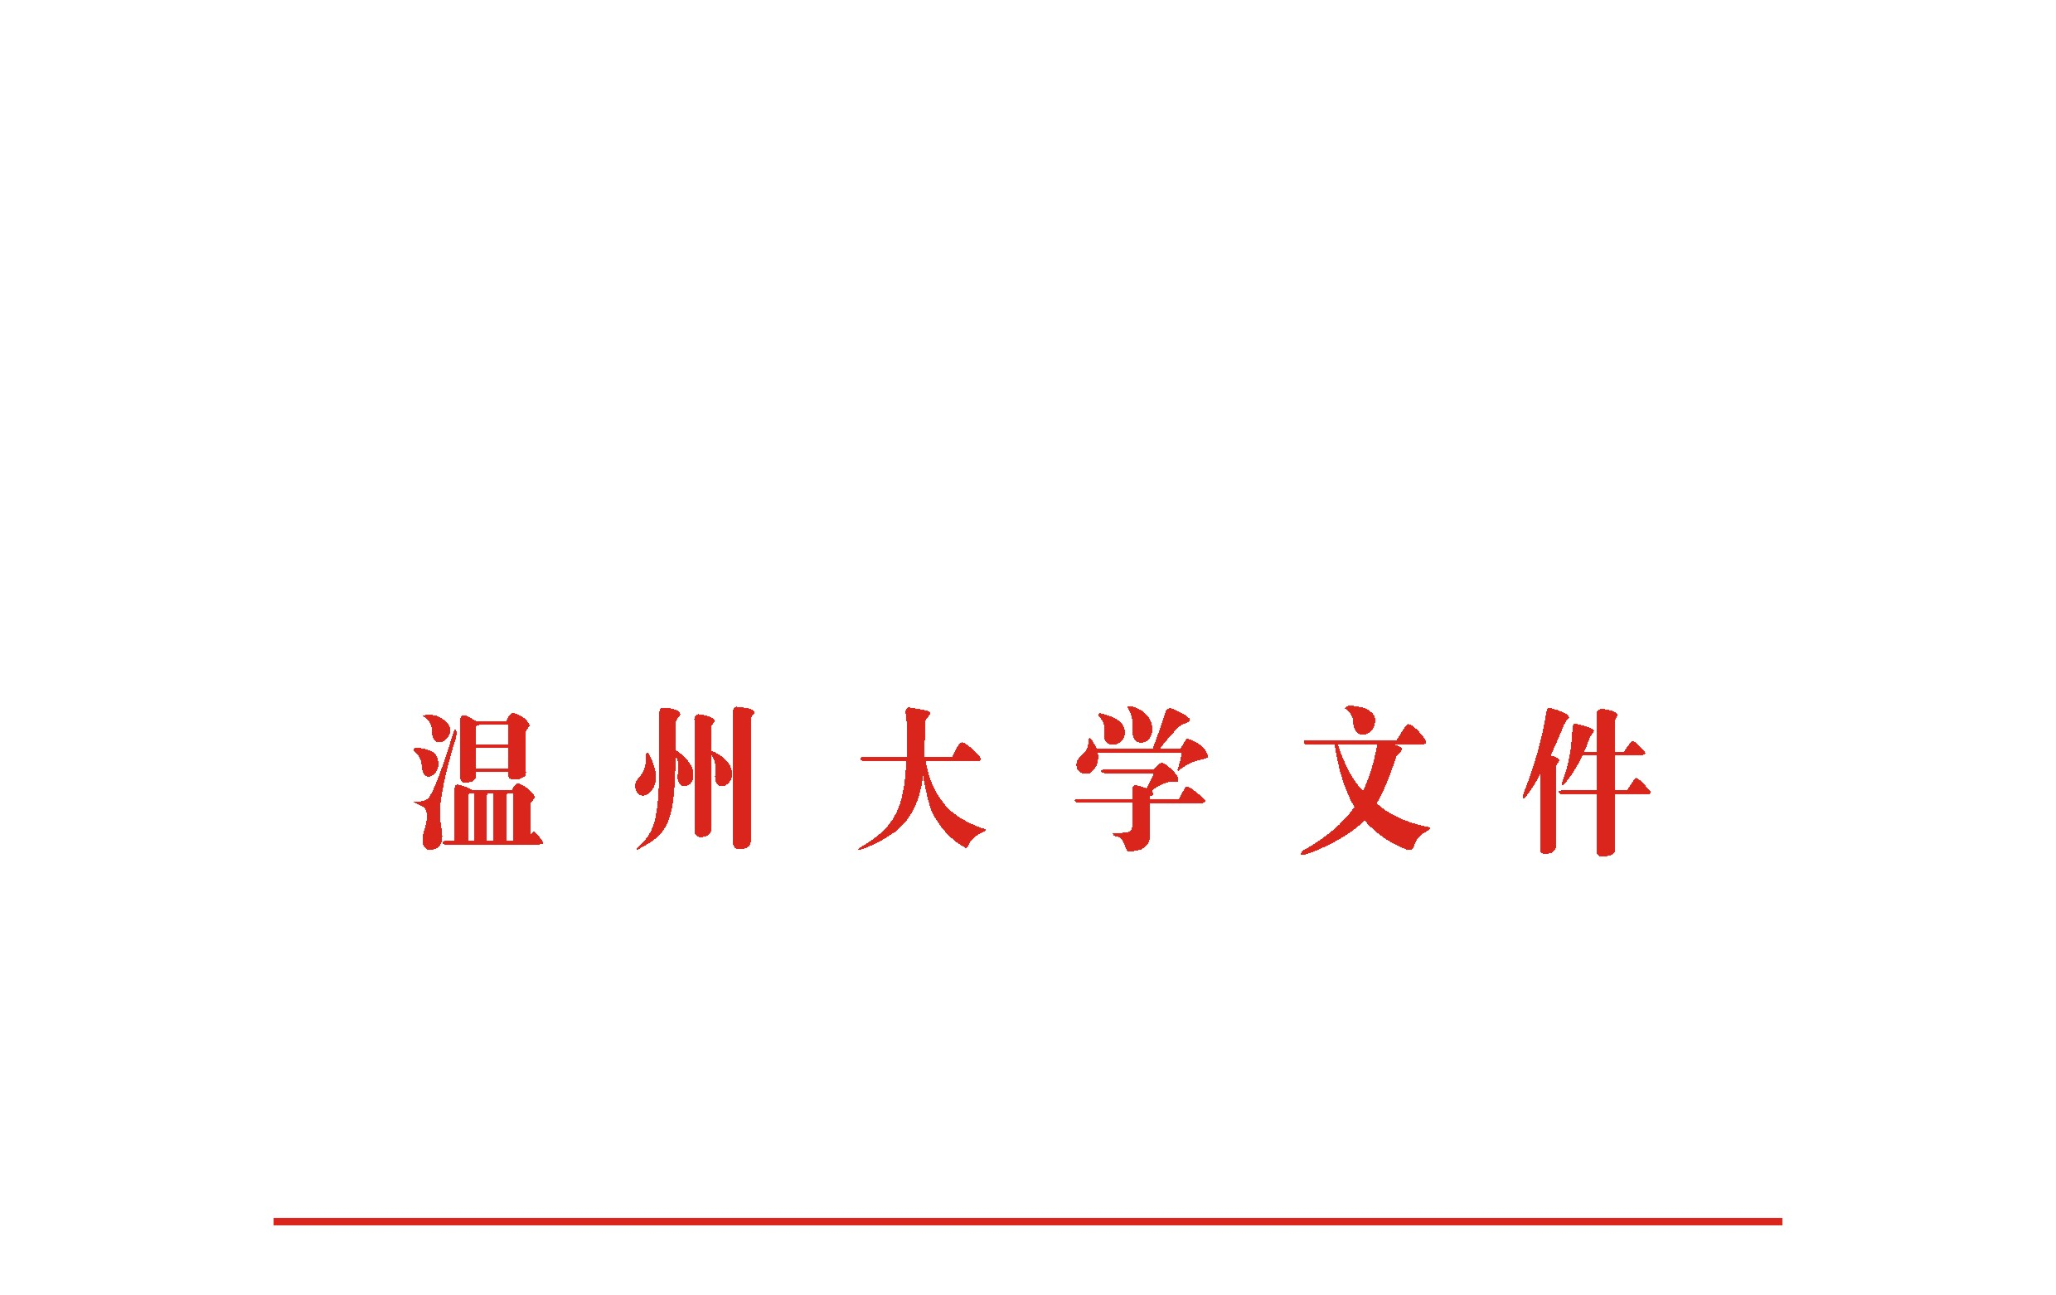

温大行政〔2014〕269号

关于印发《温州大学课堂教学创新行动计划》的通知

各学院，各部门：
现将《温州大学课堂教学创新行动计划》印发给你们，请遵照执行。

温 州 大 学
2014年12月29日

温州大学课堂教学创新行动计划
为进一步深化教育教学改革，实施课堂教学创新，提高人才培养质量，根据《教育部关于全面提高高等教育质量的若干意见》《浙江省中长期教育改革和发展规划纲要（2010—2020年）》和《浙江省高校课堂教学创新行动计划（2014—2016年）》的精神，特制定本计划。
一、指导思想
以特色本科战略为指导，以高素质应用型人才培养为目标，以学生能力发展和素质提升为主线，以充分尊重学生的学习自主权为核心，创新教学激励机制，优化与完善人才培养体系和教学质量保障体系，改革课程内容和教学方法，努力打造优质高效的理论与实践课堂，不断增强课堂育人的时代性、针对性和实效性，在全校形成学生好学、善学、乐学，教师崇教、善教、乐教的良好氛围，全面提升教育教学水平与质量。
二、总体目标
未来三年，学校将全面实施课堂教学创新“1235行动计划”：建立一种机制，通过全面学分制改革，建立竞争性教学激励机制；完善两个体系，以应用型人才培养为导向，完善人才培养体系和质量保障体系；夯实三个平台，以支撑应用型人才培养为根本，夯实专业建设平台、实践教育平台、开放教育平台；实施五项创新，以学生学业水平提升为核心，创新课堂教学、创新实践教学、创新学业管理、创新教师发展、创新教研活动。
三、主要任务
（一）建立基于学分制改革的教学竞争机制。
以扩大学生学习自主权为目标，建构符合现代教育理念的学分制改革方案，修订完善学分制管理制度，研发更新基于数字化、网络化的学分制管理平台，形成基于学分制改革的教学竞争机制。扩大学生选专业的自主权，充分调动学院开展专业建设与改造的紧迫性；扩大学生选课程的自主权，充分调动学院和教师开展课程内容改革、分层分类教学、小班化教学的主动性；扩大学生选教师的自主权，充分调动广大教师开展课堂教学创新的积极性；扩大学生选学程的自主权，充分调动学生自主规划、自主学习、自主发展的能动性，适应多样化、个性化成长成才需求。
到2015年7月，各专业学生选择性课程学分占总学分比例不低于40%；学年小班化教学学时占当期总学时的20%以上。
到2016年7月，各专业学生选择性课程学分占总学分比例不低于50%；学年小班化教学学时占当期总学时的40%以上。
（二）以应用型人才培养为导向，完善人才培养体系和质量保障体系。
1．完善高素质应用型人才培养体系
修订完善基于学分制改革的人才培养方案。根据学分制改革方案，制定人才培养方案修订的指导意见，启动新一轮人才培养方案修订工作。人才培养方案的修订要符合经济社会发展的要求和国家、行业的专业标准，要体现分层分类应用性人才的培养，要满足学生个性化发展的需要。
进一步深化卓越人才培养模式改革。要进一步优化校企、校校、校所协同培养人才的新机制，完善卓越人才培养的新模式和新标准，建设高水平的适应卓越人才培养的教师队伍。在总结卓越计划实施经验的基础上，进一步拓展卓越教师、卓越文科、卓越商科、卓越法学人才培养改革。以系列卓越人才培养工程为抓手，切实提高专业建设水平和人才培养质量。
加强创业教育与专业教育融合。以培养专业基础扎实且具备创业管理与实务能力的复合型应用人才为基本目标，将创业教育融入人才培养全过程，实现教育理念的融合、人才培养目标的融合、课程体系的融合、教学内容的融合。进一步推进汽车服务工程、服装设计、经济、法学等专业教育与创业教育融合的人才培养模式实验区建设。
2．构建全方位和全员参与的教学质量保障体系
构建全方位和全员参与的教学质量保障体系。切实保障教学工作与人才培养的中心地位，建立以“学院－专业－教师－课程”为评价对象，“教学/学术委员会－同行专家－学生－第三方机构－用人单位”为评价主体的全方位和全员参与的教学质量评估体系。完善学院教学业绩考核；借鉴工程专业认证体系与方法，强化专业的分类评估；引入结果导向教育的评价理念与方法，改进课程教学质量和教学改革项目评价。并将评估与评价结果和学院教学经费投入、专业招生、教师业绩、课程准入与退出、项目验收等挂钩，发挥质量保障体系的权威性和有效性。
推出教学质量保障体系实施的新举措。有效实施教学质量保障体系，落实助教培养制度，严把新教师开课关；制订新开课程的预讲制度、准入制度、平行课开设制度和课程退出制度，严把课程开设质量关；修订学评教评价标准，建立推门听课制度，严把课堂教学质量关；建立由校内外专家组成的评估委员会，对专业与项目等实施评估，严把专业建设与教改项目研究的质量关。
（三）以学生能力发展为核心，夯实专业建设平台、实践教育平台、开放教育平台
1. 夯实专业建设平台
推进重点与特色专业建设。充分发挥专业建设集成机制，依托国家、省、市各级各类重点、特色专业建设项目，切实推进专业建设，突显工程教育、商科教育和教师教育特色。根据区域经济社会发展和学校的办学定位，引导各学院发挥自身优势，努力办出特色；鼓励跨专业、跨学科合作建设复合型专业；鼓励整合行业（联盟）、企业（协会）、商会、实务部门等外部社会资源，协同创新，共建专业。力争到2018年建成10个省内领先、10个在国内有影响力的专业。
开展专业评估与认证工作。积极推进专业评估与认证工作，以评促建、以评促改，以点带面，促进学校专业全面发展。完善经常性专业评估制度和校级重点专业评审制度，建立和健全本科专业办学质量自我约束、自我监控机制；实施招生与就业挂钩制度，执行教育部关于“就业率连续两年低于60%的专业，将调减招生计划直至停招”的基本精神，促进专业逐步转型升级，促进专业建设良性循环、良性发展；结合“特色工科”发展战略，推进工科专业认证工作，力争在2018年前3-4个专业通过专业认证。
建立专业动态调整机制。以区域经济社会发展的人才需求为导向，建立学校内部专业结构调整的动态优化机制。以高考新政出台为契机，改革专业招生方案，建立专业发展的优胜劣汰调整机制，充分调动学院专业建设的主动性，牢固树立质量意识；以区域人才需求为目标，精确定位专业改造和发展的方向；以现代高新技术与传统专业的融合为焦点，积极培育新的专业。至2018年，分阶段、分步骤改造和调整10-15个专业，增设5-9个新专业。
2. 夯实实践教育平台
实验教学中心建设。整合实验教学资源，强化实验室管理，完善实验室开放共享机制，加大实验室开放力度，为学生提供更多开放实验项目，提升实验教学中心建设的内涵。加强虚拟仿真实验室建设，形成虚实结合的实验教学平台。力争至2018年，建成2-3个国家级实验教学示范中心或虚拟仿真实验教学中心。
实践教育基地建设。充分利用校内校外、国内国外优质教育资源，协同创新专业实习、毕业实习、毕业设计等实践教育模式和机制，形成适应卓越人才培养要求的产学研合作教育平台。至2018年，建成20个校级、3-4个省级、2-3个国家级大学生校外实践教育基地。
创新创业平台建设。坚持创新引领创业，创业带动就业，进一步完善统一领导、齐抓共管、集聚资源、开放合作、全员参与的创新创业人才培养机制，设立创新创业教育专项，鼓励教学科研实验室共享开放并积极开展创新创业训练计划，提高大学生创业园的利用效率和孵化成功率，开发依次递进、有机衔接、科学合理的创新创业教育专门课程群和在线共享课程，培养富有创新精神、勇于投身实践的创新创业人才。
3. 夯实开放教育平台
国际合作平台。主动适应经济全球化和教育国际化的不断发展，积极引进和利用国外优质教育资源，加强与国内外高水平大学的交流与合作，开展多样化的国际化办学项目，扩大国际化专业建设范围与招生规模。重点建设与地方经济发展、产业转型升级密切相关的支柱产业、高新技术产业、优势产业、新兴产业发展所需要的学科专业及有区域特色的学科专业、地方经济社会发展急需进行国际化专门人才培养的专业，以及有希望获得国际认证的专业；积极引进国外先进的教育理念、课程体系、教学内容和教学方法，加强全英语课程及课程群建设，提高国际化人才培养质量。力争至2018年，新增2-3个中外合作办学项目和2-3个国际化专业；在校留学生达4.5%，国（境）外交流学生达4%。
校际交流平台。启动“地方高校联盟计划”，加强与省内外兄弟高校的多元合作，构建资源整合、信息共享的交流平台，建立“校际联合培养”的长效机制。至2018年，力争每年省内外交流学生达150人以上。
数字教育平台。充分考虑学生的个性特征与学习诉求，利用互联网、多媒体、虚拟仿真、云计算等数字技术，建设与利用相结合，校内与校外相融合，整合和引入国内外优质资源，并结合本校教学实际，开发适应本校学生的网络化课程资源与虚拟仿真实验教学资源，建设数字化教学资源聚合共享的“罗山学堂在线”；拓展数字化教学资源的应用模式，加大线上与线下混合的课程教学、实体与虚拟相结合的实验教学的改革力度，推进数字化资源的深度应用。
（四）以学业水平提升为内核，创新课堂教学、创新实践教学、创新学业管理、创新教师发展、创新教研活动。
1. 创新课堂教学
小班教学提高教学效果。以人才培养为核心，配置学校教育资源，推进小班化教学。专业课全面实行30人以内的小班化教学，公共课实行大班授课和小班研讨相结合的教学方式，在大班授课之后，由课程组教师组织学生进行小班化的研讨课。学校通过调整对教师的考核评价指标，引导教师认真投入教学。在小班教学中，鼓励学生独立思考、自由表达，真正实现交互、探讨，培养学生的批判思维，激发创新活力。力争至2016年，全校实施小班化教学学时占总学时的40%以上。
分层分类尊重个体发展。根据学生能力和个体发展需要，实施分层分类教学。充分分析人才培养的类型与方向，积极探索专业基础课和专业课层面的分层分类教学；通识课程全部采用分层教学。其中大学外语课程，一年级开始就打破行政班界限，第1、2学期按外语基础能力分层教学，第3、4学期学生可以按兴趣与专业学习需求自由选择拓展课程,并扩大外语语种适应学生多元化发展需要；公共体育课程实行全程自由选课制度，学生从第一学期开始就可以根据兴趣自由选择各个模块班进行学习；大学计算机、高等数学以及思政课程继续完善分层分类教学。
混合教学提升学习能力。学校启动课堂教学创新建设项目，试点“大班授课小班研讨相结合、线上线下相结合”的混合教学模式。课程教学中引入研讨式教学、翻转课堂和混合学习等教学理念，课堂以研讨式教学为主，课外利用丰富课程资源，加强学生的课外自主学习，改革满堂灌的传统课堂教学模式。通过建设形成一批校级及以上精品资源共享课程和网络视频共享课程。同时，分期分批按现代化、数字化要求改造教学环境，增加教学功能，满足不同教学形式的要求。
2. 创新实践教学
创新实践教学内容。改革实践教学体系，不断创新实验教学内容，提高专业培养方案中实践教学的比重；积极推进科研成果转化，开发综合型、创新型、研究型实验项目，基础实践课程注重学生实践综合技能的训练，综合型实验项目数量比例要占50%以上，专业实践课程注重学生创新能力、研究能力的训练，创新型、研究型实验项目数量比例要占40%以上。鼓励教师将学科竞赛、大学生创新创业、科研训练等学生课外活动和实践课程教学相结合，设计开发内容丰富的开放实验项目、自选实验项目，吸引学生参与开放实验。学生可以根据自己的特长和兴趣选择开放实验项目和自主实验项目，根据自己的能力选择不同层次的实验项目，提高学生实践教学的兴趣。
创新实践教学方法。以学生为主体，结合实践教学内容，改革实践教学模式，探索校内外、国内外协同培养的实践教学机制，以及CDIO、翻转课堂、线上线下相结合等先进的实践教学模式，在实践教学中增加分析、讨论、答辩等环节。并开展实践技能竞赛、实践方法示范展示等形式多样的实践教学推广活动。
创新实践教学评价。实践课程要注重平时、过程的考核，实践创新能力的考核。根据实践课程的特点，安排不同的考核方式，综合考核学生仪器设备操作的熟练程度、实验设计和分析、团队协作和交流表达等各方面的能力和表现。
3. 创新学业管理
创新学业修读模式。以扩大学生学习自主权为目标，制定以学生取得的必修学分和选修学分作为衡量毕业主要标准的专业培养方案体系，推行全面选课制，打通专业课程壁垒，实现学生自主安排学习进程、自主选择课程层次、自主选择听课方式、自主选择任课老师的课程修读管理模式。
创新学业评价制度。创新课程考核方式，形成促进学生学习的评价机制，制订出台《温州大学本科生课程平时成绩评定与管理办法》，规范平时成绩的评定与管理，合理确定与审核平时成绩在总成绩中的比重，增加课堂表现、平时测试、作业测评等在成绩中的比重。倡导采用基于量表、学习契约等多种过程性评价的方式，实施个人评价、小组评价与教师评价相结合的多元评价，促进学生学习。不断完善学习成绩、学分绩点与评优评奖、学位授予相挂钩制度。
创新学业管理方式。制定实施《温州大学关于切实加强学生学业指导和管理的实施办法》，本着对学生学业严格管理贯穿始终和关心帮助指导贯穿始终的精神，切实加强学生学业指导与管理。以培养学生学习能力为目标，注重学生课外学习管理，合理确定课堂学习和课外学习的比重；精心设计作业，创新作业概念，科学确定作业难度、频次、反馈方法，借助线上与线下多种途径，开展相应辅导释疑。建立和完善学生互助机制，设立“学长结对帮扶岗”，发挥优秀学生示范作用，促进学生成长成才。设立学习困难学生的激励机制，面向学困学生设立“学业修读进步奖”帮助学习有困难学生完成学业。教务处、学生处、学院、学区共同参与，构建全员参与的帮扶体系，切实做好学困学生的学业警告与帮扶工作，努力营造以学生为本的育人环境和氛围。
4. 创新教师发展
创新教师发展机制。坚持学校、学院和个人“三位一体”促进教师发展的原则，充分调动教师个体和学院在教师教学发展中的主动性和积极性；选择条件成熟的学院，建立教师教学发展分中心，为教师教学发展提供服务；进一步完善教师教学发展机制，将教师教学发展作为教师职称晋升、职务评聘的重要条件；依托教育部网培中心优质资源和校内外名师优势，形成线上与线下相结合的教师培训环境，为教师培养提供保障。
创新教师发展途径。加强师资队伍建设，以有理想信念和有道德情操的好老师为标准，强化教师职业道德培养，通过教育理论培训，提高青年教师的教育理论水平；以课堂教学创新为抓手，开设翻转课堂教学模式、MOOC、SPOC应用研修，并采取名师讲坛、教学沙龙、教学观摩、教学工作坊、教学研修班等培训形式，提升教师教学创新能力；进一步落实从事实践性较强课程教学的教师专业实践挂职制度，提高中青年教师专业实践能力；继续实施青年教师导师制培养制度，选派具有高尚师德和教学科研能力强的教师作为青年教师的指导师，进行一对一结对培养，引领青年教师发展；推进以学院和基层教学组织为主体的教研活动制度，通过听课观摩、教学研讨、备课会、教学展示会等活动促进教师发展；加强教师国际交流，并充分利用本地国际化办学资源，加强与温州肯恩大学的交流与合作，增强教师国际化人才培养能力。
5. 创新教研活动
创新教学基层组织工作机制。建构“专业-教研室-课程团队”三级基层组织体系，完善“专业负责人-系室主任-团队负责人”三级责任制度，形成“人人有团队，课课有归属”的工作机制，确保各项工作落到实处。学校将对教学基层组织的建设提出明确要求，并建立各类基层教学组织的考核制度，有效评价基层教学组织教研活动的开展能力和效果。
推进教学基层组织教研活动。根据不同学院、专业的特点，建立教师互教互学互评互帮的基层教学研讨机制，实施“专业研讨，教研活动，团队建设”系列活动，将各种活动系列化、层次化，提高基层教研活动的有效性，将基层教学组织的管理与评价纳入学院教学业绩考核及教师个人教学业绩考核。
五、保障措施
（一）组织保障
在全校上下要形成高度重视教育教学质量、创新课堂教学的良好氛围，建立统一领导、齐抓共管、全员参与的课堂教学创新管理体系，完善校、院两级教学组织与管理模式，强化教学管理部门在课堂教学创新中的指导、协调与监控职能，提升组织与管理的有效性，发挥教研室或课程组等基层教学组织的基础性作用，以及教学委员会和专家团队的指导和监督作用，确保课堂教学创新行动计划的有序开展。
（二）制度保障
创新教学管理制度，建立和完善科学合理的开放式、竞争性的课堂教学创新激励制度，形成良性的课堂教学支持机制。创新人事分配制度，试行教学特岗制度，落实优课优酬制度，激发广大教师开展课堂教学创新的主动性和积极性；进一步深化学区制改革，以配合学分制改革方案的实施，全面落实学生自主选专业、自主选课程、自主选教师、自主选学程。
（三）经费保障
设立课堂教学创新专项，加大课堂教学创新经费投入，激发学院、教师对课堂教学创新的积极性，确保课堂教学创新行动计划的有效实施；严格经费使用管理，明确学院、专业对教学经费的统筹、使用、管理和监督职责，确保课堂教学创新经费的有效使用。

温州大学校长办公室 2014年12月29日印发

